
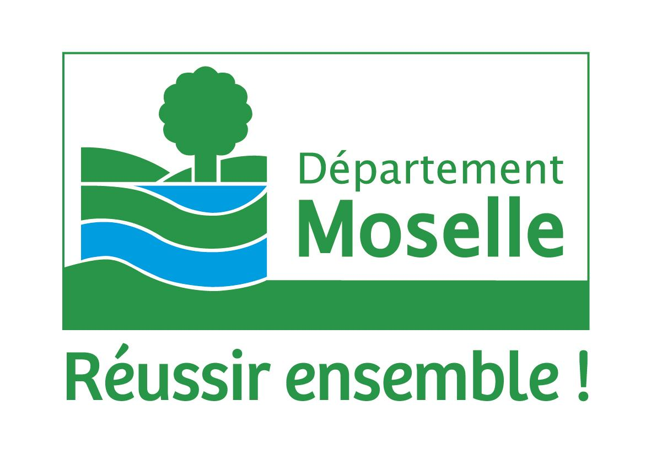
INVITATION

L'Association Santé-OK?a le plaisir de vous inviter à son Assemblée Générale qui se tiendra dans les locaux des EPIS d'OR, au 2 bis, Boucle Lamartine, à THIONVILLE

Le Jeudi 18 avril 2019, à partir de 14 h

* * * * * *

ORDRE DU JOUR :

Bilan moral et financier pour 2018
*
Projets pour 2019 : en particulier concernant nos Ateliers aux Epis d'Or et nos Débats
*
Budget Prévisionnel
*
Paiement des cotisations pour 2019
*
Elections : Renouvellement ou Reconduction du comité directeur
*
Café – gâteaux : les gourmands et les gourmets seront satisfaits !
*
Venez nombreux !

La Présidente
Simone Schlitter – Téléphone 03 82 83 42 71

